新龙湖小七班今日动态
日期：5月22日

情况分析：
今天小朋友们入园都很开心，期待和老师、好朋友的相聚哦。其中大部分小朋友进入进到教室还会主动和老师同伴打招呼，还自己绕带子很棒哦，自主选择区域游戏啦。

区域游戏
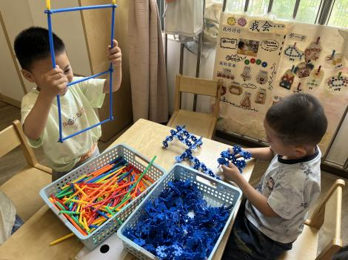 | 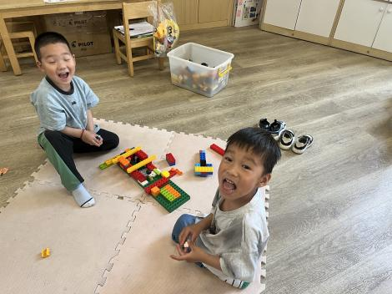 | 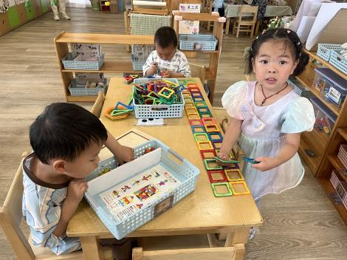
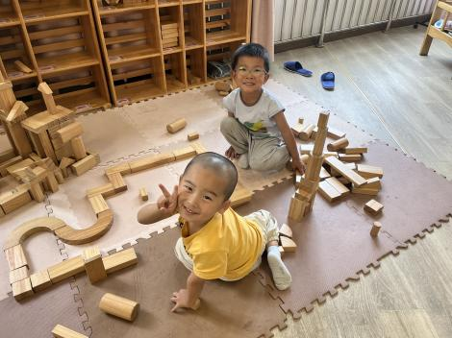 | 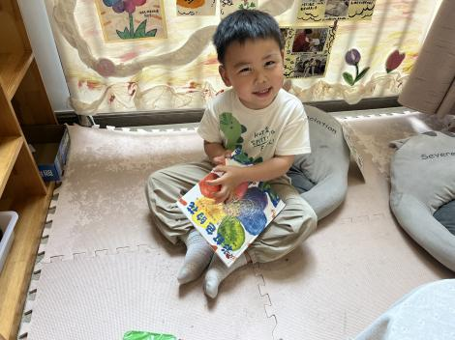 | 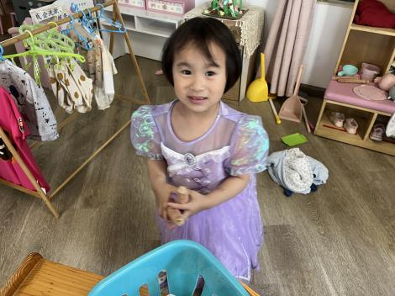

集体活动：
健康：保护小手
人的生活、学习、劳动都离不开手，手不仅可以做许多事，还可感知出物体的冷、热、软、硬、光滑、粗糙等属性。本次活动我们从幼儿生活中寻找教育内容，引导幼儿结合自身生活经验，通过交流、讨论，感知小手在生活中的重要性，鼓励幼儿爱护自己的小手，保护自己的小手，分享保护小手的多种方法。任星辰、陈卓、龚翊、叶彭丞禹、高乐、陈逸州、郭语桐、朱汐汐、陆泽安、谭思远、尹子昕、毕芮、陈书瑶、韩杨、周玥萱、徐晟昊、彭卓朴、常杰奕、彭逸宸、王蕙慈、梁羽彤知道人们的生活、学习、劳动都离不开手，感受手的重要性；任星辰、陈卓、龚翊、叶彭丞禹、高乐、郭语桐、朱汐汐、陆泽安、谭思远、尹子昕、毕芮、陈书瑶、韩杨、陈逸州、周玥萱、徐晟昊、彭卓朴、常杰奕、彭逸宸、王蕙慈、梁羽彤结合生活实际，了解保护小手的多种方法。
1.午餐情况：
早点：牛奶、鸡蛋仔饼干
午饭：山芋饭、清蒸鳕鱼、鱼香茄子、小青菜木耳山药汤。
点心：绿豆百合粥
水果：荔枝、甜瓜。大部分的孩子是能够自主进餐的，并且有较好的进餐习惯。我们小七班有很多孩子都有不爱吃蔬菜的习惯，需要家长们回家再继续跟进、配合一起让孩子不挑食，爱吃饭。
2.午睡情况：
午睡时，大部分小朋友能自己脱外套、裤子并摆放整齐！大部分小朋友可以自主入睡，个别小朋友在老师的安抚下入睡。

家园合作：
1.动态上的照片，仅作为老师观察时的随拍，并不是所有孩子的照片都会呈现，
2.个别幼儿还不会穿外套，因此请家长回家做进一步引导。
3.部分幼儿的水杯里的水量过烫，孩子喝不了，请装入温水。

